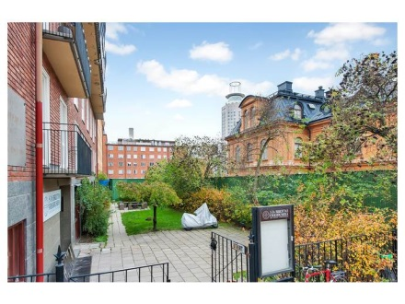j0311346[1]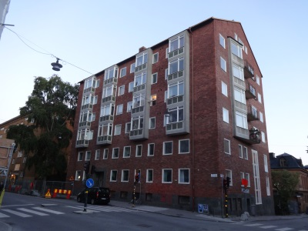 Brf Josephinagården

**Information till alla boende.**

Lördag den 15/10 kl. 10 – 13

Har vi en gemensam städdag i huset.

Vi avslutar den med korvgrillning på takaltan.

För allas vår säkerhet i händelse av nödsituation, så som brand eller för att underlätta vid utryckning så gäller nedanstående.

Alla allmänna utrymmen måste vara tomma, gäller även privata golvmattor samt barnvagnar i trapphuset.

Barnvagnar får antingen förvaras i lägenheten eller i cykelrummet på Kv.

Det finns även privata saker i källargångar samt uppe i vindsgångarna som ej får vara där. Dessa måste omedelbart låsas in i era förråd eller kastas i lördagens container.

Passa på att kasta, gammalt, trasigt, ej behöver saker

Obs ej el artiklar

Väl mött

Styrelsen